超星网络课客户端考试流程说明及注意事项

操作流程
1.安装包打开后直接双击下图中的图标打开使用，不要修改文件夹中的文件 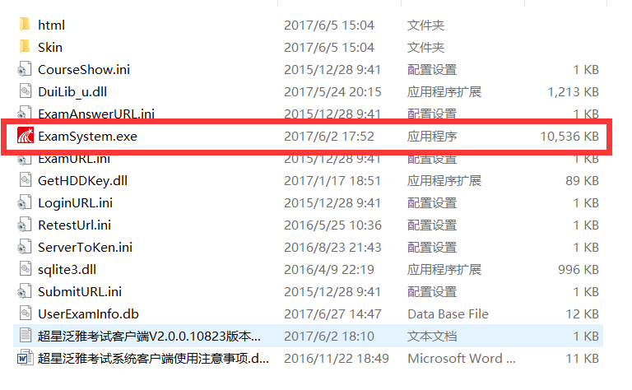

2.机房每台电脑的ie浏览器版本需升级到ie8以上，别的浏览器如是ie内核需升级

3. 考试时打开考试软件，输入学号及密码（密码与学生学习网络课程所用的密码相同）
如果忘记密码找老师进行重置
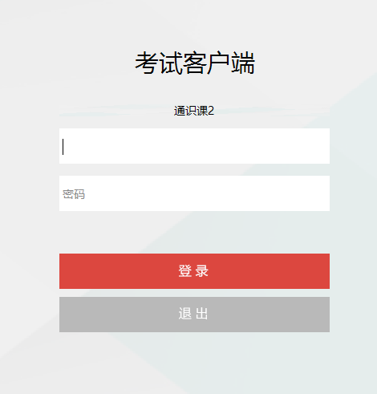

4.登录后，加载试卷需要一定时长，如果没有看到需要参加考试的信息可以先稍等一下。
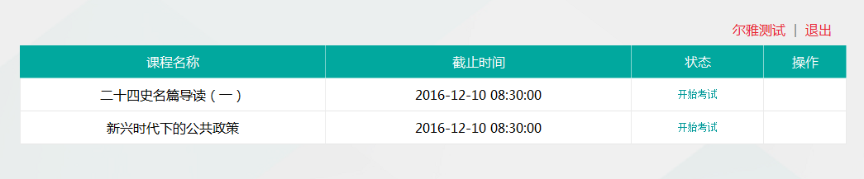

5.试卷加载完成点击开始考试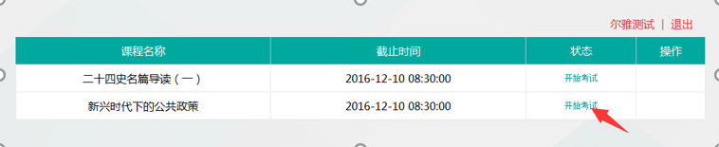6.答题
上方显示考试限时及倒计时。请在限时之内完成并提交，否则系统将自动提交答卷。
右方以颜色显示题目状态：

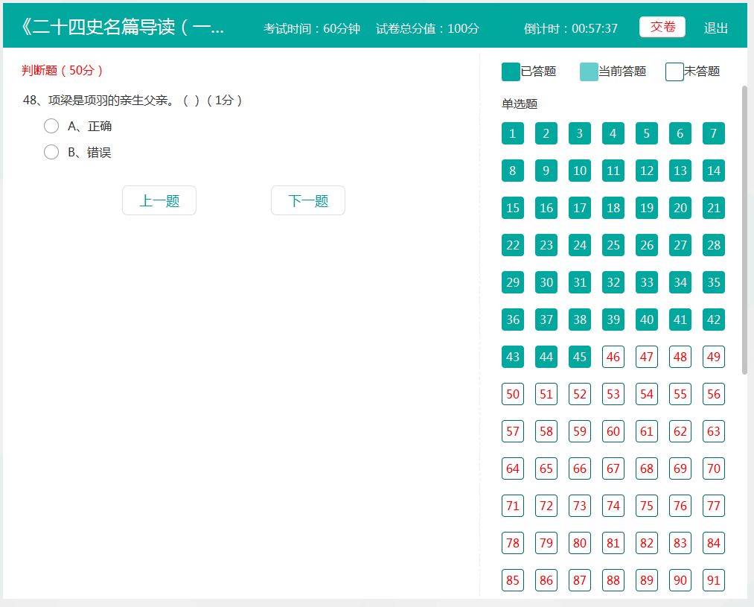
若题目内容出现问题，报告监考老师，由老师先进行记录，等到考试结束后再进行统一处理。7.提交试卷
学生完成答题后，点击【交卷】即可。交卷以后可以查看自己的得分。
若提交试卷时出现网络问题，可点击【退出】。退出检查修复网络后，可在原来的计算机上继续登录并提交试卷。（若非网络问题请勿点击提交退出，系统将自动上交答卷。）
说明：断网状态下试卷不会提交但后台会继续计时，学生的答题记录会保留在计算机本地。

